[硬件设计]转载 关于Allegro生成钻孔文件的步骤park_dong 发表于 2008-1-4 16:34:00 ALLEGRO正确生成钻孔文件的步骤
HDI-PCB老周 发表于 2007-11-8 18:18:00

正确生成钻孔文件的步骤：
ALLEGRO TO NC DRILL

1. Manufacture -> NC -> Drill Customization…
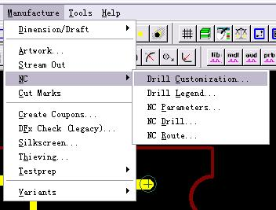

出现：
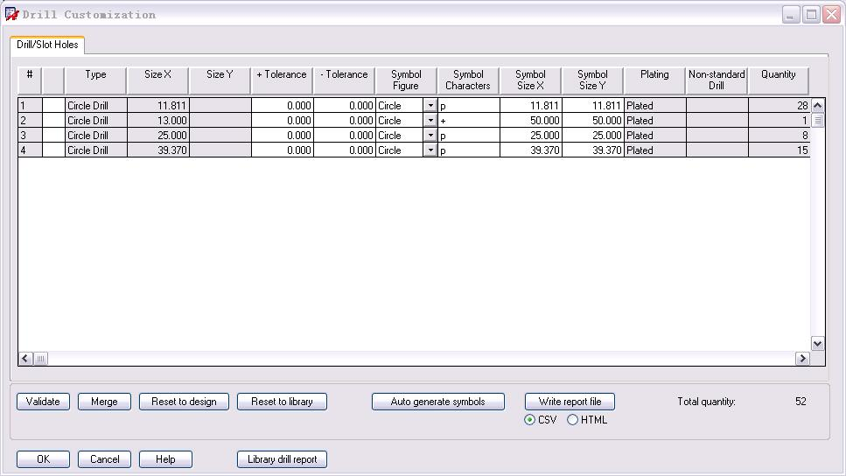

单击 重新生成钻孔标记，然后显示：

单击： 重新生成钻孔标记，然后显示：
然后在单击OK对出该对话框，并选择YES更新设计文件。
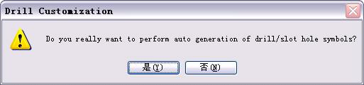
2. Manufacture -> NC -> Drill Legend…
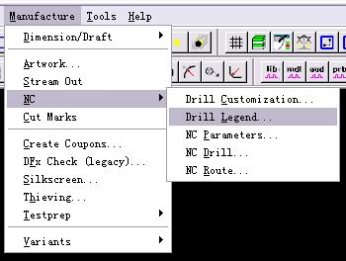

3. Manufacture -> NC ->NC parameters…
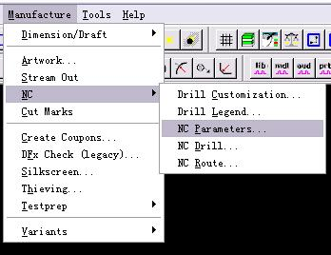

设置如下：
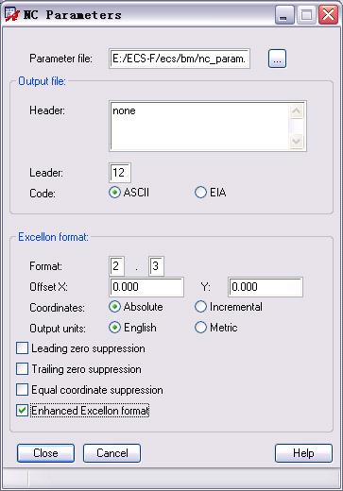

4. Manufacture -> NC -> NC Drill…
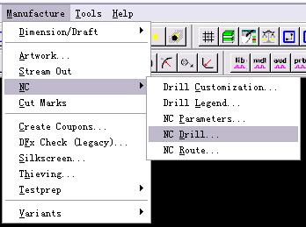
设置如下：
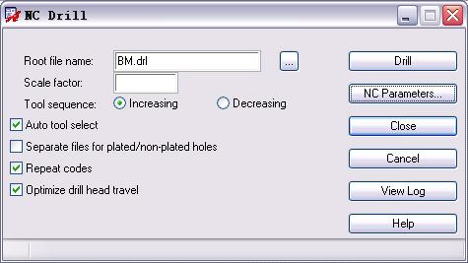

点击 生产化钻孔文件。
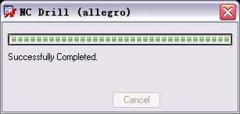

这样生成的钻孔文件包含信息比较完全，可以在各种CAM软件中打开而不会警告缺这个缺那个的：）

